Comunicato stampa

Reddito delle famiglie: giù in 6 regioni su 20 nel 2021 rispetto al pre-Covid

Tasche degli italiani più leggere in 18 province su 107

Milano al top con 33.317 euro a testa nel 2021, Enna fanalino di coda

Roma, 13 dicembre 2022 - In sei regioni su 20 l’ammontare del reddito disponibile delle famiglie italiane non ha ancora recuperato nel 2021 i valori pre-Covid. A fronte di un aumento complessivo a livello nazionale dell’1,5% tra il 2019 e il 2021, a ritrovarsi ancora con una perdita rispetto al 2019 sono in particolare le famiglie di Valle d'Aosta (-3,9%), Abruzzo (-2,2%), Molise (-1,5%), Trentino Alto Adige (-1,5%), Marche (-1,4%) e Piemonte (-0,2%). Mentre a livello provinciale il reddito disponibile delle famiglie diminuisce di più a Venezia (-5,1%), Rimini (-4,5%), Fermo (-4,5%), L'Aquila (-4,5%) e nuovamente Aosta (-3,9%). Sul lato opposto, invece, a poter contare su aumenti più elevati di reddito per le famiglie sono il Lazio (+5,0%), la Lombardia (+2,7%), la Sicilia (+2,7%), l’Umbria (+2,4%) e, a pari merito, la Campania e il Friuli-Venezia Giulia (+1,9%). Quanto alle province, gli incrementi più alti si registrano soprattutto a Rieti (+9,8%), Latina (+9,0%), Caserta (+7,9%), Viterbo (+7,5%) e Grosseto (+7,4%). Passando ad esaminare il reddito pro-capite, è Milano a guidare la classifica nel 2021: con 33.317 euro a testa i cittadini meneghini mostrano una disponibilità di portafoglio superiore del 68,6% a quella della media degli italiani. Mentre Enna è la provincia meno ricca d’Italia. Rispetto al 2019, 18 province non hanno recuperato i livelli di reddito pro capite.
E’ quanto evidenzia un’analisi del Centro Studi Tagliacarne e Unioncamere sulle stime 2021 del reddito disponibile delle famiglie consumatrici (somma dei redditi da lavoro, da capitale/impresa, da prestazioni sociali e trasferimenti, al netto di imposte e contributi), una misura della capacità di spesa della popolazione residente in Italia.
“Questi dati dimostrano che le famiglie sono state meno colpite delle imprese dalla crisi pandemica anche grazie alle politiche di sostegno attivo messe in campo dai diversi governi, registrando un aumento a valori correnti dell’1,5% del reddito disponibile familiare a fronte di un calo dello 0,8% del Prodotto Interno Lordo (PIL) nel Paese tra il 2021 e il 2019. E’ quanto evidenzia il presidente di Unioncamere Andrea Prete, che aggiunge “preoccupa però la situazione del Mezzogiorno che vede ben 22 province con un reddito disponibile pro-capite nel 2021 inferiore di oltre il 25% alla media nazionale.”

Quasi un terzo del reddito delle famiglie si concentra in Lombardia e Lazio, ma il Trentino Alto Adige è al top per reddito pro capite
Nel 2021 la Lombardia concentra il 20,3% del reddito complessivo degli italiani, seguita da Lazio (10,4%) ed Emilia Romagna (8,9%). Ma guardando alla classifica dei valori pro capite sempre nel 2021 è il Trentino Alto Adige con 24.036 euro a conquistare il primo posto confermando la posizione già acquisita nel biennio precedente, mentre la Lombardia con 23.749 euro si posiziona seconda rinsaldando la posizione del 2020 sull’Emilia Romagna che scende al terzo posto con 23.336 euro.
Tra gli altri cambiamenti nel ranking regionale osservati tra il 2019 e il 2021 si segnalano la Valle d’Aosta che perde ben due posizioni (passa dal 5° al 7° posto), mentre oltre all’Emilia-Romagna ne perdono una Veneto (dal 9° al 10° posto) e Puglia (dal 16° al 17° posto). Guadagnano invece una posizione in aggiunta alla Lombardia, il Piemonte (dal 6° al 5° posto), il Friuli-Venezia Giulia (dal 7° al 6° posto), il Lazio (dal 10° al 9° posto) e la Basilicata (dal 17° al 16° posto, passando per un 15° nel 2020).

Capacità di spesa: al Sud il reddito è del 25% in meno rispetto alla media degli italiani
Tutte le macro aree hanno superato i livelli di reddito disponibile pro capite antecedente alla crisi pandemica, ma con diverse velocità. In particolare, il Nord-Est registra la crescita più bassa (+0,4% rispetto alla media nazionale dell’1,5%), il Centro Italia segna un +2,9% con una Italia nord-occidentale che rileva un incremento del +1,6% e il Mezzogiorno che aumenta dell’1,2%. Nonostante una variazione sostanzialmente allineata alla media italiana, nel 2021 il reddito disponibile pro capite meridionale è ancora di circa il 25% inferiore al dato medio italiano, pur facendo registrare un lieve miglioramento (0,3 punti) rispetto al livello del 2019.

18 province stanno peggio del 2019
Sono in tutto 18 le province per le quali il recupero tra il 2019 e il 2021 in termini di reddito pro capite non si è compiuto. Se Prato e Rimini sono al di sotto del dato 2019 rispettivamente del 5,9% e del 4,7%, accompagnate però da crescita o stabilità della popolazione (come nel caso di Firenze), per altre province la riduzione riscontrata (superiore al 2%) si accompagna anche a una contrazione della popolazione, come nel caso di Venezia, Fermo, Aosta, l’Aquila, Teramo e Pescara, aspetto che denota un maggior deterioramento dell’indice.

In sofferenza le province più piccole

A fronte di una dinamica di crescita del reddito disponibile dell’1,5%, le province di minor dimensione demografica (circa un quarto del totale, aventi meno di 231 mila abitanti) fanno registrare un incremento solo dello 0,9%, laddove il reddito pro capite di queste aree è già più basso dell’11,4% rispetto al valore medio italiano (17.499 euro contro 19.761 euro). Per contro, nelle province più grandi e nelle aree metropolitane la crescita del reddito disponibile è stata tra il 2019 e il 2021 dell’1,6% e il livello pro capite è superiore di 6,7 punti rispetto alla media Italia.

Reddito disponibile delle famiglie consumatrici per regione – prezzi correnti, anni 2019-2021
Regioni e ripartizioni | Reddito disponibile (mil.ni di euro) |  |  | Quote % su totale Italia |  |  | Var.
 | 2019 | 2020 | 2021 | 2019 | 2020 | 2021 | 21/19
Piemonte | 93.338,6 | 90.163,8 | 93.163,6 | 8,1 | 8,0 | 8,0 | -0,2
Valle d'Aosta | 2.767,7 | 2.558,5 | 2.660,1 | 0,2 | 0,2 | 0,2 | -3,9
Lombardia | 230.663,8 | 228.781,7 | 236.852,1 | 20,0 | 20,3 | 20,3 | 2,7
Trentino-Alto Adige | 26.294,7 | 25.094,0 | 25.899,1 | 2,3 | 2,2 | 2,2 | -1,5
Veneto | 101.206,1 | 97.864,6 | 101.478,4 | 8,8 | 8,7 | 8,7 | 0,3
Friuli-Venezia Giulia | 25.440,0 | 24.980,6 | 25.915,3 | 2,2 | 2,2 | 2,2 | 1,9
Liguria | 34.017,0 | 32.682,0 | 34.058,0 | 3,0 | 2,9 | 2,9 | 0,1
Emilia-Romagna | 102.941,2 | 99.138,1 | 103.502,2 | 8,9 | 8,8 | 8,9 | 0,5
Toscana | 77.489,7 | 75.509,0 | 78.628,7 | 6,7 | 6,7 | 6,7 | 1,5
Umbria | 16.368,6 | 16.416,6 | 16.765,0 | 1,4 | 1,5 | 1,4 | 2,4
Marche | 29.914,5 | 28.271,1 | 29.504,2 | 2,6 | 2,5 | 2,5 | -1,4
Lazio | 115.734,2 | 116.025,6 | 121.531,1 | 10,1 | 10,3 | 10,4 | 5,0
Abruzzo | 22.405,0 | 20.950,0 | 21.902,6 | 1,9 | 1,9 | 1,9 | -2,2
Molise | 4.657,2 | 4.357,1 | 4.585,1 | 0,4 | 0,4 | 0,4 | -1,5
Campania | 79.721,7 | 78.873,2 | 81.242,2 | 6,9 | 7,0 | 7,0 | 1,9
Puglia | 59.299,8 | 57.816,4 | 59.615,8 | 5,2 | 5,1 | 5,1 | 0,5
Basilicata | 8.208,6 | 8.058,0 | 8.349,7 | 0,7 | 0,7 | 0,7 | 1,7
Calabria | 25.546,0 | 24.892,6 | 25.634,8 | 2,2 | 2,2 | 2,2 | 0,3
Sicilia | 68.754,7 | 68.364,5 | 70.603,4 | 6,0 | 6,1 | 6,0 | 2,7
Sardegna | 26.045,9 | 25.136,8 | 26.174,9 | 2,3 | 2,2 | 2,2 | 0,5
Nord-Ovest | 360.787,1 | 354.186,1 | 366.733,7 | 31,4 | 31,5 | 31,4 | 1,6
Nord-Est | 255.882,0 | 247.077,3 | 256.795,0 | 22,2 | 21,9 | 22,0 | 0,4
Centro | 239.506,9 | 236.222,4 | 246.428,9 | 20,8 | 21,0 | 21,1 | 2,9
Mezzogiorno | 294.639,0 | 288.448,4 | 298.108,5 | 25,6 | 25,6 | 25,5 | 1,2
ITALIA | 1.150.815,0 | 1.125.934,2 | 1.168.066,1 | 100,0 | 100,0 | 100,0 | 1,5
Fonte: Centro Studi delle Camere di Commercio Guglielmo Tagliacarne-Unioncamere

Reddito disponibile pro capite delle famiglie consumatrici per regione – prezzi correnti, anni 2019-2021
Regioni e ripartizioni | Reddito disponibile pro capite |  |  | NI Italia=100 |  |  | Posti in graduatoria
 | 2019 | 2020 | 2021 | 2019 | 2020 | 2021 | 2019 | 2021 | diff. 21/19
Piemonte | 21.606,7 | 21.002,1 | 21.850,9 | 112,1 | 110,9 | 110,6 | 6 | 5 | 1
Valle d'Aosta | 22.080,7 | 20.540,4 | 21.502,5 | 114,6 | 108,4 | 108,8 | 5 | 7 | -2
Lombardia | 23.022,1 | 22.867,7 | 23.748,6 | 119,5 | 120,7 | 120,2 | 3 | 2 | 1
Trentino-Alto Adige | 24.436,3 | 23.287,5 | 24.036,2 | 126,8 | 122,9 | 121,6 | 1 | 1 | -
Veneto | 20.731,1 | 20.076,9 | 20.870,7 | 107,6 | 106,0 | 105,6 | 9 | 10 | -1
Friuli-Venezia Giulia | 21.054,1 | 20.750,4 | 21.606,9 | 109,3 | 109,5 | 109,3 | 7 | 6 | 1
Liguria | 22.249,3 | 21.477,9 | 22.510,7 | 115,5 | 113,4 | 113,9 | 4 | 4 | -
Emilia-Romagna | 23.071,7 | 22.270,6 | 23.335,6 | 119,7 | 117,6 | 118,1 | 2 | 3 | -1
Toscana | 20.960,4 | 20.448,1 | 21.340,0 | 108,8 | 107,9 | 108,0 | 8 | 8 | -
Umbria | 18.772,3 | 18.917,3 | 19.437,4 | 97,4 | 99,9 | 98,4 | 12 | 12 | -
Marche | 19.726,0 | 18.779,1 | 19.748,3 | 102,4 | 99,1 | 99,9 | 11 | 11 | -
Lazio | 20.077,4 | 20.202,8 | 21.236,3 | 104,2 | 106,7 | 107,5 | 10 | 9 | 1
Abruzzo | 17.270,6 | 16.272,1 | 17.147,1 | 89,6 | 85,9 | 86,8 | 13 | 13 | -
Molise | 15.413,5 | 14.650,5 | 15.674,0 | 80,0 | 77,3 | 79,3 | 15 | 15 | -
Campania | 13.922,2 | 13.915,0 | 14.488,2 | 72,3 | 73,5 | 73,3 | 19 | 19 | -
Puglia | 14.958,0 | 14.661,0 | 15.196,6 | 77,6 | 77,4 | 76,9 | 16 | 17 | -1
Basilicata | 14.765,8 | 14.672,4 | 15.389,3 | 76,6 | 77,5 | 77,9 | 17 | 16 | 1
Calabria | 13.423,6 | 13.259,4 | 13.837,2 | 69,7 | 70,0 | 70,0 | 20 | 20 | -
Sicilia | 14.054,8 | 14.082,7 | 14.655,3 | 72,9 | 74,3 | 74,2 | 18 | 18 | -
Sardegna | 16.108,2 | 15.702,3 | 16.518,1 | 83,6 | 82,9 | 83,6 | 14 | 14 | -
Nord-Ovest | 22.558,6 | 22.214,5 | 23.103,4 | 117,1 | 117,3 | 116,9
Nord-Est | 22.005,6 | 21.286,1 | 22.186,2 | 114,2 | 112,4 | 112,3
Centro | 20.211,9 | 20.003,6 | 20.947,9 | 104,9 | 105,6 | 106,0
Mezzogiorno | 14.544,4 | 14.366,0 | 14.982,1 | 75,5 | 75,8 | 75,8
ITALIA | 19.267,2 | 18.942,7 | 19.761,0 | 100,0 | 100,0 | 100,0
Fonte: Centro Studi delle Camere di Commercio Guglielmo Tagliacarne-Unioncamere

Graduatoria decrescente delle province in base alla variazione percentuale a prezzi correnti del reddito disponibile delle famiglie consumatrici 2019-2021
Posto di grade. | Province | Var. % 21/19 |  | Posto di grad. | Province | Var. % 21/19
1) | Rieti | 9,8 |  | 55) | Cagliari | 1,1
2) | Latina | 9,0 |  | 56) | Messina | 1,0
3) | Caserta | 7,9 |  | 57) | Udine | 1,0
4) | Viterbo | 7,5 |  | 58) | Reggio nell'Emilia | 1,0
5) | Grosseto | 7,4 |  | 59) | Matera | 0,9
6) | Enna | 6,3 |  | 60) | Bari | 0,9
7) | Livorno | 6,1 |  | 61) | Varese | 0,9
8) | Massa-Carrara | 5,8 |  | 62) | Lecco | 0,9
9) | Cremona | 5,7 |  | 63) | Treviso | 0,8
10) | Mantova | 5,4 |  | 64) | Padova | 0,8
11) | Caltanissetta | 5,0 |  | 65) | Chieti | 0,8
12) | Sud Sardegna | 4,6 |  | 66) | Lecce | 0,5
13) | Roma | 4,5 |  | 67) | Brindisi | 0,5
14) | Oristano | 4,5 |  | 68) | Asti | 0,5
15) | Agrigento | 4,5 |  | 69) | Como | 0,4
16) | Ragusa | 4,2 |  | 70) | Modena | 0,4
17) | Frosinone | 4,1 |  | 71) | Gorizia | 0,3
18) | Lucca | 4,1 |  | 72) | Alessandria | 0,1
19) | Pavia | 4,1 |  | 73) | Ferrara | 0,0
20) | Pordenone | 3,9 |  | 74) | Cosenza | 0,0
21) | Savona | 3,9 |  | 75) | Imperia | 0,0
22) | Terni | 3,8 |  | 76) | Napoli | 0,0
23) | Siena | 3,7 |  | 77) | Barletta-Andria-Trani | -0,1
24) | Siracusa | 3,6 |  | 78) | Catanzaro | -0,2
25) | Avellino | 3,4 |  | 79) | Ascoli Piceno | -0,2
26) | Milano | 3,3 |  | 80) | Nuoro | -0,2
27) | Parma | 3,2 |  | 81) | Novara | -0,3
28) | Pisa | 3,2 |  | 82) | Torino | -0,3
29) | Pistoia | 3,1 |  | 83) | Ancona | -0,4
30) | Piacenza | 3,0 |  | 84) | Bologna | -0,6
31) | Trapani | 3,0 |  | 85) | Bolzano/Bozen | -0,8
32) | Salerno | 2,8 |  | 86) | Foggia | -1,0
33) | Brescia | 2,7 |  | 87) | Isernia | -1,0
34) | Vicenza | 2,7 |  | 88) | Genova | -1,1
35) | Arezzo | 2,4 |  | 89) | Vibo Valentia | -1,1
36) | Bergamo | 2,3 |  | 90) | Pesaro e Urbino | -1,3
37) | Potenza | 2,2 |  | 91) | Vercelli | -1,7
38) | Rovigo | 2,1 |  | 92) | Campobasso | -1,8
39) | Catania | 2,1 |  | 93) | Macerata | -2,0
40) | Forlì-Cesena | 2,0 |  | 94) | Verbano-Cusio-Ossola | -2,1
41) | Perugia | 2,0 |  | 95) | Biella | -2,2
42) | Palermo | 1,9 |  | 96) | Trento | -2,3
43) | Benevento | 1,9 |  | 97) | Firenze | -2,6
44) | Trieste | 1,9 |  | 98) | Sondrio | -2,9
45) | Ravenna | 1,8 |  | 99) | Prato | -3,0
46) | Monza e della Brianza | 1,7 |  | 100) | Pescara | -3,0
47) | Belluno | 1,6 |  | 101) | Sassari | -3,4
48) | Lodi | 1,5 |  | 102) | Teramo | -3,5
49) | Taranto | 1,5 |  | 103) | Aosta | -3,9
50) | Cuneo | 1,4 |  | 104) | L'Aquila | -4,5
51) | Crotone | 1,4 |  | 105) | Fermo | -4,5
52) | Reggio Calabria | 1,4 |  | 106) | Rimini | -4,5
53) | Verona | 1,2 |  | 107) | Venezia | -5,1
54) | La Spezia | 1,1 |  |  | ITALIA | 1,5
Fonte: Centro Studi delle Camere di Commercio Guglielmo Tagliacarne-Unioncamere

Variazione percentuale del reddito disponibile delle famiglie consumatrici a prezzi correnti fra 2019 e 2021 nelle province italiane
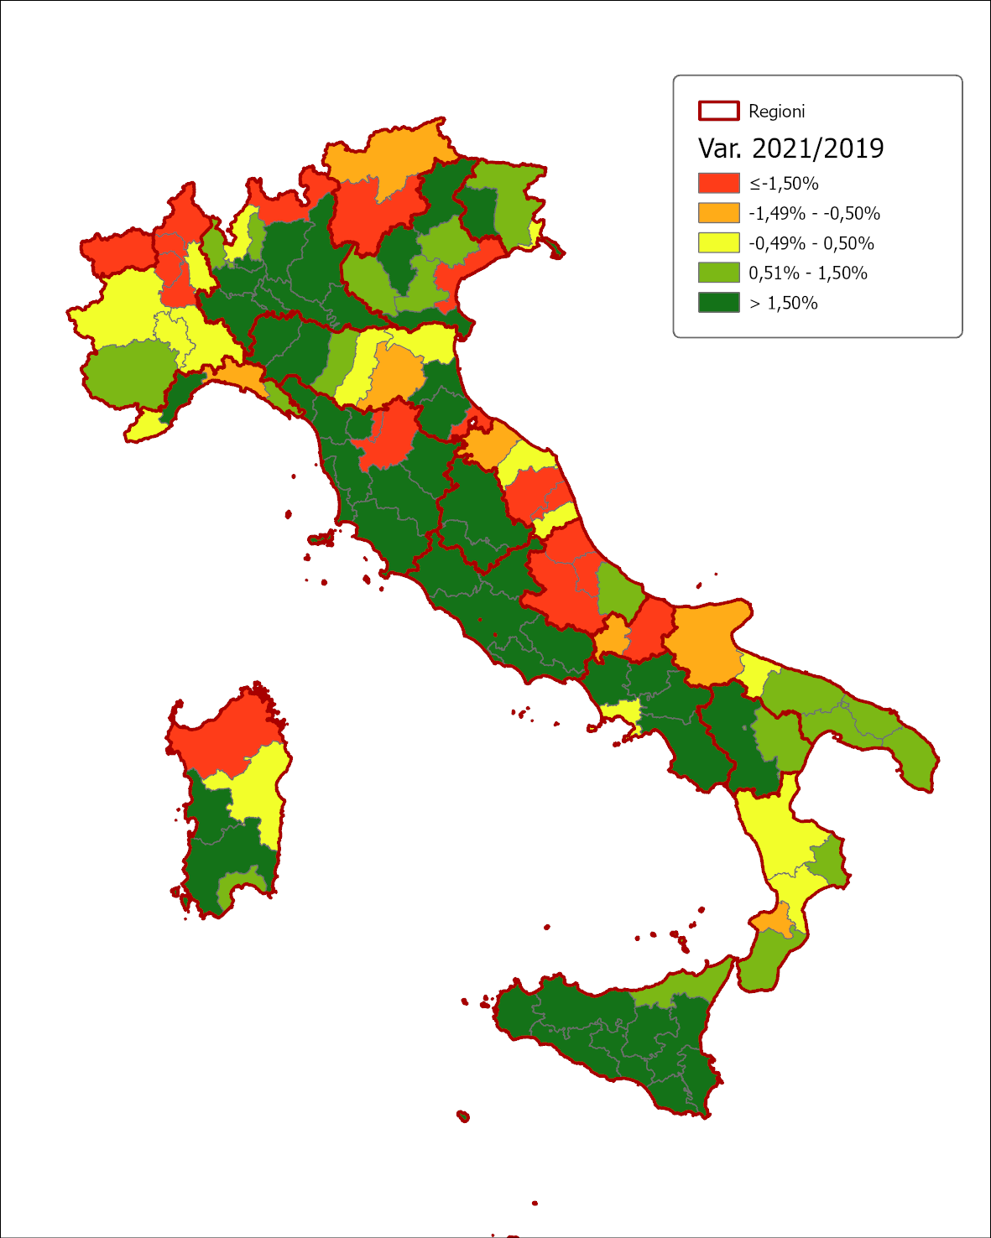
Fonte: Centro Studi delle Camere di Commercio Guglielmo Tagliacarne-Unioncamere

Graduatoria decrescente delle province in base al reddito disponibile pro capite delle famiglie consumatrici (euro a prezzi correnti) – anno 2021
Posto di grad. | Province | Pro capite | NI ITA=100 | Diff. pos. 2019 |  | Posto di grad. | Province | Pro capite | NI ITA=100 | Diff. pos. 2019
1) | Milano | 33.317,3 | 168,6 | 0 |  | 55) | Bari | 18.311,3 | 92,7 | -1
2) | Bologna | 26.656,2 | 134,9 | 1 |  | 56) | Asti | 18.273,4 | 92,5 | 3
3) | Bolzano/Bozen | 26.525,0 | 134,2 | -1 |  | 57) | Imperia | 18.128,9 | 91,7 | -2
4) | Parma | 24.796,1 | 125,5 | 2 |  | 58) | Varese | 18.103,6 | 91,6 | 2
5) | Genova | 24.704,2 | 125,0 | 0 |  | 59) | Cremona | 18.071,4 | 91,5 | 7
6) | Firenze | 24.617,6 | 124,6 | -2 |  | 60) | La Spezia | 18.012,1 | 91,1 | 1
7) | Roma | 23.752,9 | 120,2 | 3 |  | 61) | Verbano-Cusio-Ossola | 17.938,3 | 90,8 | -5
8) | Modena | 23.525,3 | 119,0 | -1 |  | 62) | Sondrio | 17.896,2 | 90,6 | -11
9) | Reggio nell'Emilia | 23.357,4 | 118,2 | -1 |  | 63) | Pescara | 17.735,3 | 89,7 | -11
10) | Torino | 23.104,3 | 116,9 | -1 |  | 64) | Pistoia | 17.641,1 | 89,3 | 1
11) | Cuneo | 22.913,1 | 116,0 | 0 |  | 65) | Massa-Carrara | 17.541,7 | 88,8 | 2
12) | Savona | 22.829,7 | 115,5 | 5 |  | 66) | Gorizia | 17.376,5 | 87,9 | -3
13) | Trieste | 22.573,6 | 114,2 | 1 |  | 67) | Teramo | 17.244,5 | 87,3 | -5
14) | Forlì-Cesena | 22.529,8 | 114,0 | 2 |  | 68) | Rovigo | 16.705,7 | 84,5 | 0
15) | Pordenone | 22.363,9 | 113,2 | 4 |  | 69) | Matera | 16.559,1 | 83,8 | 1
16) | Vicenza | 22.056,2 | 111,6 | 4 |  | 70) | Isernia | 16.485,2 | 83,4 | 1
17) | Udine | 21.856,1 | 110,6 | 6 |  | 71) | Pavia | 16.225,3 | 82,1 | 2
18) | Ravenna | 21.832,7 | 110,5 | 4 |  | 72) | Ragusa | 16.183,9 | 81,9 | 0
19) | Siena | 21.797,0 | 110,3 | 8 |  | 73) | Sassari | 15.947,3 | 80,7 | -4
20) | Verona | 21.795,6 | 110,3 | -2 |  | 74) | Salerno | 15.626,5 | 79,1 | 4
21) | Lucca | 21.749,9 | 110,1 | 4 |  | 75) | Messina | 15.457,4 | 78,2 | 2
22) | Trento | 21.578,6 | 109,2 | -7 |  | 76) | Oristano | 15.424,5 | 78,1 | 8
23) | Padova | 21.574,7 | 109,2 | -2 |  | 77) | Siracusa | 15.408,9 | 78,0 | 3
24) | Aosta | 21.502,5 | 108,8 | -11 |  | 78) | Campobasso | 15.364,4 | 77,8 | -4
25) | Monza e della Brianza | 21.466,7 | 108,6 | -1 |  | 79) | Lodi | 15.236,9 | 77,1 | -4
26) | Livorno | 21.287,7 | 107,7 | 13 |  | 80) | Catanzaro | 15.081,1 | 76,3 | -1
27) | Piacenza | 21.042,5 | 106,5 | 6 |  | 81) | Viterbo | 14.990,7 | 75,9 | 7
28) | Belluno | 20.990,0 | 106,2 | 3 |  | 82) | Palermo | 14.983,4 | 75,8 | 1
29) | Biella | 20.951,6 | 106,0 | -3 |  | 83) | Catania | 14.786,7 | 74,8 | -1
30) | Prato | 20.868,4 | 105,6 | -18 |  | 84) | Napoli | 14.766,2 | 74,7 | -3
31) | Cagliari | 20.713,8 | 104,8 | 1 |  | 85) | Potenza | 14.747,8 | 74,6 | 1
32) | Pesaro e Urbino | 20.653,3 | 104,5 | -3 |  | 86) | L'Aquila | 14.654,3 | 74,2 | -10
33) | Lecco | 20.388,2 | 103,2 | 1 |  | 87) | Barletta-Andria-Trani | 14.450,6 | 73,1 | -2
34) | Bergamo | 20.341,5 | 102,9 | 4 |  | 88) | Latina | 14.448,3 | 73,1 | 6
35) | Treviso | 20.273,6 | 102,6 | 0 |  | 89) | Sud Sardegna | 14.227,9 | 72,0 | 6
36) | Vercelli | 20.084,2 | 101,6 | 0 |  | 90) | Lecce | 14.094,1 | 71,3 | -3
37) | Pisa | 20.030,5 | 101,4 | 6 |  | 91) | Rieti | 13.973,0 | 70,7 | 11
38) | Novara | 19.950,7 | 101,0 | -1 |  | 92) | Trapani | 13.945,2 | 70,6 | 1
39) | Perugia | 19.782,3 | 100,1 | 5 |  | 93) | Cosenza | 13.941,9 | 70,6 | -4
40) | Rimini | 19.753,9 | 100,0 | -12 |  | 94) | Avellino | 13.880,7 | 70,2 | 3
41) | Ascoli Piceno | 19.706,9 | 99,7 | 1 |  | 95) | Taranto | 13.845,7 | 70,1 | -5
42) | Ancona | 19.692,7 | 99,7 | -1 |  | 96) | Nuoro | 13.741,2 | 69,5 | -4
43) | Alessandria | 19.636,9 | 99,4 | 2 |  | 97) | Brindisi | 13.735,2 | 69,5 | -6
44) | Venezia | 19.602,3 | 99,2 | -14 |  | 98) | Caltanissetta | 13.625,1 | 68,9 | 2
45) | Macerata | 19.581,2 | 99,1 | -5 |  | 99) | Vibo Valentia | 13.294,9 | 67,3 | -3
46) | Grosseto | 19.569,4 | 99,0 | 11 |  | 100) | Benevento | 13.280,8 | 67,2 | 1
47) | Brescia | 19.494,3 | 98,7 | -1 |  | 101) | Reggio Calabria | 13.261,0 | 67,1 | -2
48) | Arezzo | 19.314,5 | 97,7 | 2 |  | 102) | Frosinone | 13.216,0 | 66,9 | 1
49) | Ferrara | 19.179,8 | 97,1 | -2 |  | 103) | Crotone | 13.132,5 | 66,5 | 1
50) | Mantova | 19.009,6 | 96,2 | 8 |  | 104) | Foggia | 12.909,2 | 65,3 | -6
51) | Como | 18.862,6 | 95,5 | -2 |  | 105) | Caserta | 12.852,5 | 65,0 | 0
52) | Chieti | 18.506,7 | 93,7 | 1 |  | 106) | Agrigento | 12.532,3 | 63,4 | 0
53) | Terni | 18.424,3 | 93,2 | 11 |  | 107) | Enna | 12.392,1 | 62,7 | 0
54) | Fermo | 18.365,9 | 92,9 | -6 |  |  | ITALIA | 19.761,0 | 100,0 | -
Fonte: Centro Studi delle Camere di Commercio Guglielmo Tagliacarne-Unioncamere

Reddito disponibile pro capite delle famiglie consumatrici nelle province italiane (valori in euro a prezzi correnti) – anno 2021
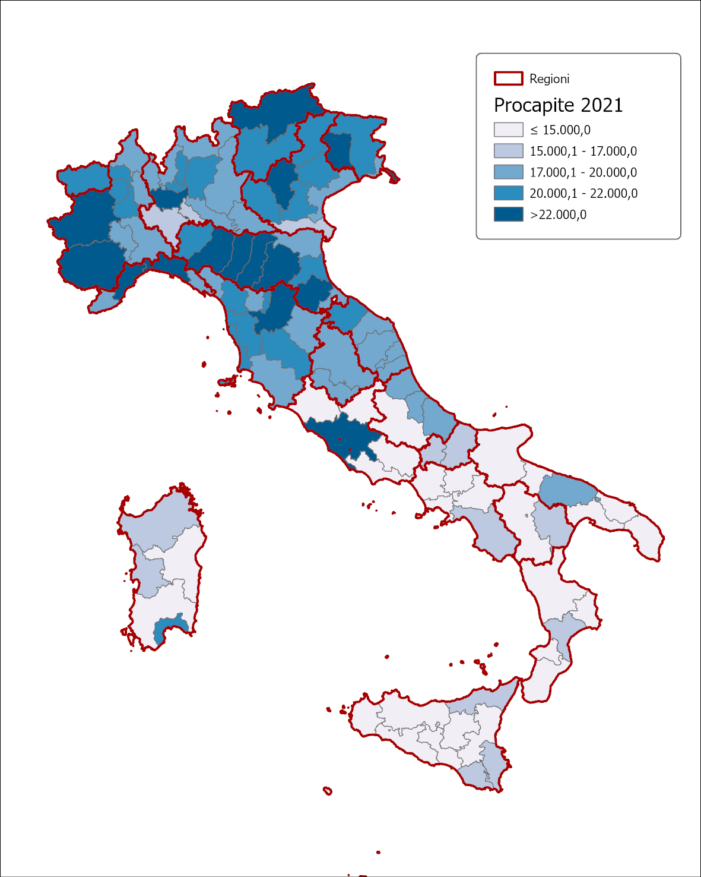
Fonte: Centro Studi delle Camere di Commercio Guglielmo Tagliacarne-Unioncamere

Graduatoria decrescente delle province in base alla variazione % del reddito disponibile pro capite delle famiglie consumatrici tra il 2019 e il 2021
Posto grad. | Province | 2019 | 2021 | Var. % del pro capite |  | Posto grad. | Province | 2019 | 2021 | Var. % del pro capite
1) | Prato | 22.176,1 | 20.868,4 | -5,9 |  | 55) | Catania | 14.431,7 | 14.786,7 | 2,5
2) | Rimini | 20.735,7 | 19.753,9 | -4,7 |  | 56) | Taranto | 13.499,4 | 13.845,7 | 2,6
3) | Venezia | 20.450,0 | 19.602,3 | -4,1 |  | 57) | Nuoro | 13.391,5 | 13.741,2 | 2,6
4) | Fermo | 18.888,5 | 18.365,9 | -2,8 |  | 58) | Udine | 21.299,0 | 21.856,1 | 2,6
5) | Valle d'Aosta/Vallée d'Aoste | 22.080,7 | 21.502,5 | -2,6 |  | 59) | Matera | 16.129,4 | 16.559,1 | 2,7
6) | Firenze | 25.270,4 | 24.617,6 | -2,6 |  | 60) | Brescia | 18.985,3 | 19.494,3 | 2,7
7) | L'Aquila | 15.002,7 | 14.654,3 | -2,3 |  | 61) | Perugia | 19.263,6 | 19.782,3 | 2,7
8) | Teramo | 17.612,5 | 17.244,5 | -2,1 |  | 62) | Alessandria | 19.117,8 | 19.636,9 | 2,7
9) | Pescara | 18.089,2 | 17.735,3 | -2,0 |  | 63) | Bergamo | 19.793,7 | 20.341,5 | 2,8
10) | Trento | 21.987,1 | 21.578,6 | -1,9 |  | 64) | Cosenza | 13.552,0 | 13.941,9 | 2,9
11) | Sondrio | 18.226,4 | 17.896,2 | -1,8 |  | 65) | Forlì-Cesena | 21.897,9 | 22.529,8 | 2,9
12) | Bolzano/Bozen | 26.945,8 | 26.525,0 | -1,6 |  | 66) | Vicenza | 21.431,1 | 22.056,2 | 2,9
13) | Sassari | 16.161,3 | 15.947,3 | -1,3 |  | 67) | Belluno | 20.389,1 | 20.990,0 | 2,9
14) | Verbano-Cusio-Ossola | 18.061,3 | 17.938,3 | -0,7 |  | 68) | Rovigo | 16.169,3 | 16.705,7 | 3,3
15) | Gorizia | 17.443,5 | 17.376,5 | -0,4 |  | 69) | Pisa | 19.378,9 | 20.030,5 | 3,4
16) | Bologna | 26.712,5 | 26.656,2 | -0,2 |  | 70) | Messina | 14.941,9 | 15.457,4 | 3,5
17) | Macerata | 19.616,2 | 19.581,2 | -0,2 |  | 71) | Arezzo | 18.632,3 | 19.314,5 | 3,7
18) | Genova | 24.719,4 | 24.704,2 | -0,1 |  | 72) | Pistoia | 17.012,6 | 17.641,1 | 3,7
19) | Pesaro e Urbino | 20.645,7 | 20.653,3 | 0,0 |  | 73) | Reggio Calabria | 12.781,0 | 13.261,0 | 3,8
20) | Imperia | 18.067,8 | 18.128,9 | 0,3 |  | 74) | Palermo | 14.425,3 | 14.983,4 | 3,9
21) | Biella | 20.854,8 | 20.951,6 | 0,5 |  | 75) | Milano | 32.073,9 | 33.317,3 | 3,9
22) | Novara | 19.850,4 | 19.950,7 | 0,5 |  | 76) | Piacenza | 20.246,8 | 21.042,5 | 3,9
23) | Foggia | 12.841,3 | 12.909,2 | 0,5 |  | 77) | Pordenone | 21.506,2 | 22.363,9 | 4,0
24) | Vercelli | 19.972,1 | 20.084,2 | 0,6 |  | 78) | Parma | 23.816,8 | 24.796,1 | 4,1
25) | Ancona | 19.558,6 | 19.692,7 | 0,7 |  | 79) | Lucca | 20.880,9 | 21.749,9 | 4,2
26) | Torino | 22.946,7 | 23.104,3 | 0,7 |  | 80) | Ragusa | 15.507,9 | 16.183,9 | 4,4
27) | Verona | 21.629,0 | 21.795,6 | 0,8 |  | 81) | Trapani | 13.350,2 | 13.945,2 | 4,5
28) | Como | 18.710,5 | 18.862,6 | 0,8 |  | 82) | Siena | 20.807,7 | 21.797,0 | 4,8
29) | Modena | 23.302,7 | 23.525,3 | 1,0 |  | 83) | Salerno | 14.908,8 | 15.626,5 | 4,8
30) | Padova | 21.362,6 | 21.574,7 | 1,0 |  | 84) | Siracusa | 14.662,0 | 15.408,9 | 5,1
31) | Ferrara | 18.979,2 | 19.179,8 | 1,1 |  | 85) | Potenza | 14.026,2 | 14.747,8 | 5,1
32) | Bari | 18.071,4 | 18.311,3 | 1,3 |  | 86) | Pavia | 15.425,7 | 16.225,3 | 5,2
33) | Barletta-Andria-Trani | 14.259,1 | 14.450,6 | 1,3 |  | 87) | Benevento | 12.618,8 | 13.280,8 | 5,2
34) | Treviso | 19.996,0 | 20.273,6 | 1,4 |  | 88) | Roma | 22.553,8 | 23.752,9 | 5,3
35) | Campobasso | 15.151,3 | 15.364,4 | 1,4 |  | 89) | Savona | 21.652,4 | 22.829,7 | 5,4
36) | Lodi | 15.007,2 | 15.236,9 | 1,5 |  | 90) | Crotone | 12.410,9 | 13.132,5 | 5,8
37) | Monza e della Brianza | 21.142,1 | 21.466,7 | 1,5 |  | 91) | Mantova | 17.946,8 | 19.009,6 | 5,9
38) | Vibo Valentia | 13.093,6 | 13.294,9 | 1,5 |  | 92) | Frosinone | 12.458,1 | 13.216,0 | 6,1
39) | Lecco | 20.076,2 | 20.388,2 | 1,6 |  | 93) | Terni | 17.352,6 | 18.424,3 | 6,2
40) | Varese | 17.821,9 | 18.103,6 | 1,6 |  | 94) | Avellino | 13.062,4 | 13.880,7 | 6,3
41) | Ascoli Piceno | 19.379,3 | 19.706,9 | 1,7 |  | 95) | Cremona | 16.895,1 | 18.071,4 | 7,0
42) | Cagliari | 20.356,9 | 20.713,8 | 1,8 |  | 96) | Agrigento | 11.672,8 | 12.532,3 | 7,4
43) | Reggio nell'Emilia | 22.951,5 | 23.357,4 | 1,8 |  | 97) | Caltanissetta | 12.687,4 | 13.625,1 | 7,4
44) | Lecce | 13.841,1 | 14.094,1 | 1,8 |  | 98) | Oristano | 14.362,5 | 15.424,5 | 7,4
45) | Catanzaro | 14.785,3 | 15.081,1 | 2,0 |  | 99) | Sud Sardegna | 13.237,9 | 14.227,9 | 7,5
46) | Brindisi | 13.465,6 | 13.735,2 | 2,0 |  | 100) | Livorno | 19.787,1 | 21.287,7 | 7,6
47) | Napoli | 14.460,7 | 14.766,2 | 2,1 |  | 101) | Massa-Carrara | 16.303,0 | 17.541,7 | 7,6
48) | La Spezia | 17.623,3 | 18.012,1 | 2,2 |  | 102) | Viterbo | 13.831,7 | 14.990,7 | 8,4
49) | Chieti | 18.081,4 | 18.506,7 | 2,4 |  | 103) | Latina | 13.323,0 | 14.448,3 | 8,4
50) | Cuneo | 22.385,1 | 22.913,1 | 2,4 |  | 104) | Grosseto | 18.005,9 | 19.569,4 | 8,7
51) | Ravenna | 21.326,8 | 21.832,7 | 2,4 |  | 105) | Enna | 11.339,8 | 12.392,1 | 9,3
52) | Isernia | 16.099,0 | 16.485,2 | 2,4 |  | 106) | Caserta | 11.739,9 | 12.852,5 | 9,5
53) | Trieste | 22.039,3 | 22.573,6 | 2,4 |  | 107) | Rieti | 12.557,4 | 13.973,0 | 11,3
54) | Asti | 17.836,6 | 18.273,4 | 2,4 |  |  | ITALIA | 19.267,2 | 19.761,0 | 2,6
Nb. In grigio le 18 province che non hanno recuperato i livelli di reddito pro capite rispetto al 2019.
Fonte: Centro Studi delle Camere di Commercio Guglielmo Tagliacarne-Unioncamere

